Артефакты

Игровое имущество в полном объеме отчуждается только у игроков. У игротехов – только одетое на шею. В игре будут аусвайсы постоянного действия, не отчуждаемые при смерти. Отчуждаться будут только части тела (конечности, уши и др.), при условии, что в момент отчуждения убивший имеет задание на получение конкретной части тела. Забрать всю пачку «на всякий случай» нельзя.
Артефакт активен и работает, если одет на шею. Эффекты от двух одинаковых артефактов не суммируются. Максимальная прибавка к хитам у одного персонажа не может превышать 1 хита, даже если одеваются разные артефакты, добавляющие хиты. Свиток делает то, что в нем написано. Если вы нашли неизвестный артефакт, то он делает то, что на нем написано. Ни игре будет также две игровых валюты: золото (стальные кружочки) и драгоценные камни (кристаллы голубого цвета).

Список основных артефактов:
- артефакты защиты от заклинаний:

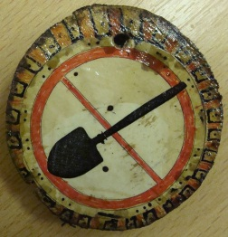
1. защищает обладателя от заклинания «Яма»

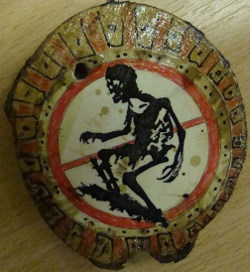
2.в пределах 5 метров от одетого на шею игрока артефакта заклинание «Призыв» не работает

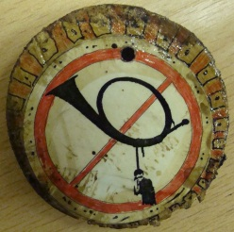
3. защищает обладателя от заклинания «Мелодия»

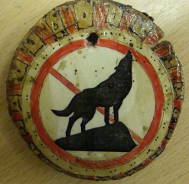
4. защищает обладателя от заклинания «Косноязычие»

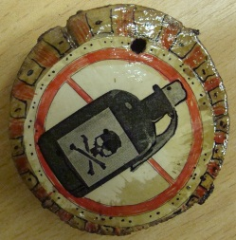
5. защищает обладателя от заклинания «Отрава»

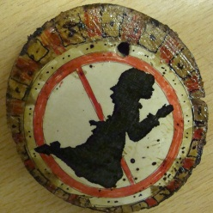
6. защищает обладателя от заклинания «Молитва»

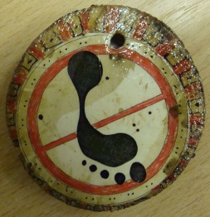
7. защищает обладателя от заклинания «Давиножка»

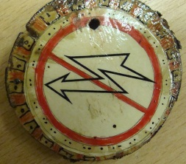
8. защищает обладателя от заклинания «Вспышка»

- артефакты, добавляющие хиты:

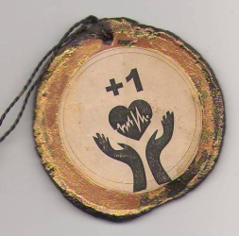
1. добавляет 1 хит. Сделан из керамики и поэтому разрушается. Артефакт считается разрушенным и нерабочим, если от его площади отколот кусок хотя бы в 1 квадратный сантиметр. Починке не подлежит.

- свитки (могут иметь разное содержание)
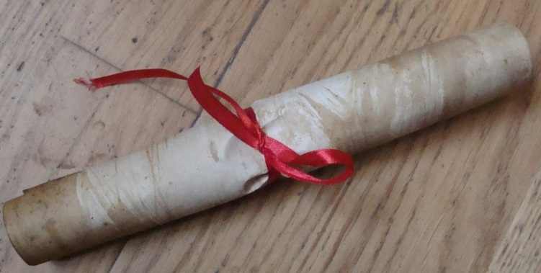

- сборный артефакт «Эликсир жизни» - собирается на одном игроке и дает +1 хит всей команде и регенерацию 1 хита в 30 минут (тоже всей команде). Состоит из трех простых артефактов:


1. Амулет Жизни – добавляет 1 хит

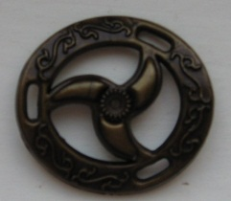
2. Амулет Жизненной Силы – добавляет 1 хит

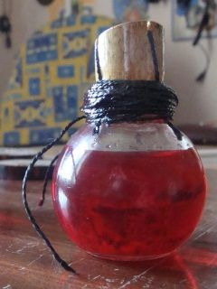
3. Склянка Жизненной Силы – добавляет 1 хит

- артефакты, связанные с удачей:

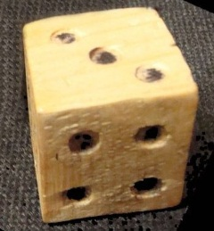
1.Кубик Удачи – может заставить кого-либо выполнить какую-нибудь вашу просьбу, но только в том случае, если после четкой ее формулировки (а если нечеткой – то и выполнение может быть как получиться) тому (тем), на кого она распространяется, вы снимете с шеи одетый кубик и бросите на 5 или 6. Если же выпадет 1 или 2, то просьба выполняется наоборот (например, убейте их, а убивают вас) или не выполняется никогда (например, расскажите про это, а теперь вы об этом уже никогда не узнаете). Если выпадет 3 или 4, то реакция остается нейтральной (или никого не убивают в первом примере, или можно попробовать уломать рассказать другими способами во втором примере). Удача она такая!

